Feuille couverture de tâche du cadre du CLAO
Titre de la tâche: Sortons pour le petit déjeuner
Nom de la personne apprenante :

Date de début: Date de fin:

Réussite: Oui___ Non___
Voie: Emploi Formation en apprentissage__ Études secondaires Études postsecondaires Autonomie
Description de la tâche: Les apprenants apprendront à lire un menu au restaurant et de répondre aux questions liées aux coûts.
Grande Compétence:  A: Rechercher et utiliser de l’information  C: Comprendre et utiliser des nombres | Groupes de tâches :  A2: Interpréter de documents  C1.: Gérer de l’argent
Indicateurs de niveau:
A2.1: Interpréter des documents très simples pour repérer des renseignements précis.
C1.2: Faire des déductions de faible niveau pour calculer des coûts et de dépenses qui peuvent comprendre des taux, tels que des taxes et des réductions.

Descripteurs du rendement: voir le tableau à la fin du document
Matériel requis:
- Feuille de tâche et les renseignements et consignes à l’intention de la personne apprenante.
- Copie d’un menu d’un restaurant.
- Crayon et papier de brouillon.

Titre de la tâche: Sortons pour le petit déjeuner
Renseignements et consignes à l’intention de la personne apprenante :

Tâche 1: Regarder le menu sur la page suivante. Quel sera le sous-total (montant avant les taxes) dû si vous commander le Brunch des Cantons avec un petit jus d’orange?

Tâche 2: Quel sera le sous total (avant les taxes) pour une quiche jambon/fromage avec un extra de bacon?

Tâche 3: Quelle sera l’addition total (incluant les taxes de 13%) pour les œufs nature, un croissant aux amandes et 2 cafés filtre?

Tâche 4: Quel item coûte le plus cher : le croissant jambon-fromage ou le Petit Dej’ Cartet?

Tâche 5: Quelle est la différence entre les coûts (avant taxes) de les œufs nature et 1 œuf Brouillé?

Tâche 6: Si vous commandez les pains dorés aux bleuets avec un extra de bacon, combien sera l’addition avant les taxes?

Tâche 7: Vous prenez votre petit déjeuner avec cinq de vos amis. Vous commandez chacun le Brunch Sucré et un café allonge double. Vous partagez les coûts de façon égale, après les taxes. Quel est le montant que chaque personne doit payer?
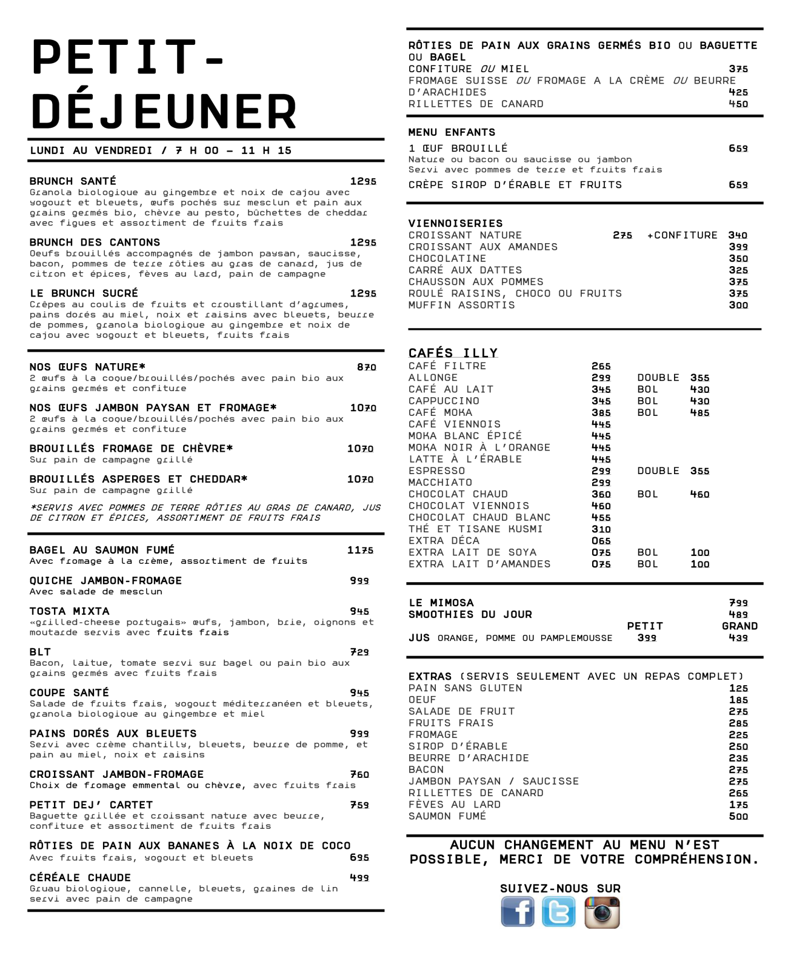
Titre de la tâche: Sortons pour le petit déjeuner
Barème de Correction

Tâche 1: 12,95$ + 3,99$ = 16,94$
Tâche 2: 9,99$ + 2,75$ = $12,74$
Tâche 3: 8,70$ + 3,99$ + 2,65$ + 2,65$ = 17,99$
17,99$ x 13% = 2,34$
17,99$ + 2,34$ = 20,33$
Tâche 4: Le croissant jambon-fromage (7,60$ vs 7,59$)
Tâche 5: 8,70$ - 6,59$ = 2,11$
Tâche 6: 9,99$ + 2,75$ = 12,74$
Tâche 7: 12,95$ + 3,55$ = 16,50$
16,50$ x 13% = 2,15$
16,50$ + 2,15$ = 18,65$
Ou
12,95$ + 3,55$ = 16,50$
16,50$ x 6 = 99,00$
99,00$ x 13% = 12,87$
99,00$ + 12,87$ = 111,87$
111,87$ ÷ 6 = 18,65$

Titre de la tâche: Sortons pour le petit déjeuner
Descripteurs du Rendement |  | A besoin d’amélioration | Accomplit la tâche avec l’aide du formateur | Accomplit la tâche de façon autonome
A2.1 | - Parcourt le document pour repérer des renseignements précis.
 | - Interprète un texte bref et des symboles courants.
C1.2 | - Fait des calculs à l’aide de nombres exprimés sous forme de nombres entiers, de décimaux, de pourcentages et d’entiers relatifs.
 | - Calcule de pourcentages.
 | - Choisit et effectue les opérations requises, et peut avoir à faire des déductions pour les déterminer.
 | - Choisit les étapes appropriées pour trouver les solutions.
 | - Représente les coûts et les taux au moyen de symboles monétaires, de décimaux et de signes de pourcentage.

La tâche: a été réussi___ doit être refaite___

Commentaires de la personne apprenante

____________________________ _______________________________

Formateur (en lettres moulées) Signature de la personne apprenante

